ПРАВИЛА ПОВЕДЕНИЯ
посетителей на территории парка
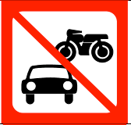
1. В целях сохранения парка как особо ценного объекта культурного наследия Федерального значения и надлежащего использования территории парка
(в границах землеотведения) запрещается:
1.1. Въезжать на территорию парка на автотранспорте
без специального пропуска.
1.2. Ездить по парку на скутерах и мотоциклах.
1.3. Заходить за ограждения на территории парка и
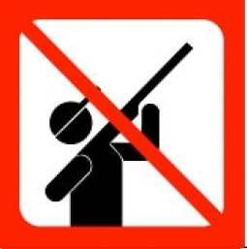
в помещениях парковых павильонов, закрытых для посещения.
1.4. Залезать на статуи, памятники и ограждения.
1.5. Проносить оружие, огнеопасные, взрывчатые,
ядовитые, пахучие и радиоактивные вещества, колющие
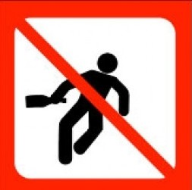
и режущие предметы.
1.6. Использовать пиротехнические средства без специального
разрешения.
1.7. Посещать парк в состоянии алкогольного
или наркотического опьянения.
1.8. Находиться в парке детям,не достигшим возраста 16 лет, без сопровождения родителей и лиц замещающих их с 22 до 6 часов (Закон Нижегородской
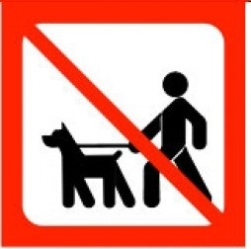
области №23-З от 09.03.2010г.)

1.9. Выгуливать домашних животных всех видов без поводка
и намордника, купать их в водоемах парка.

1.10. Засорять территорию парка, водную гладь озер и прибрежную
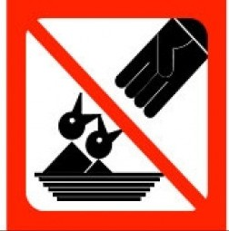
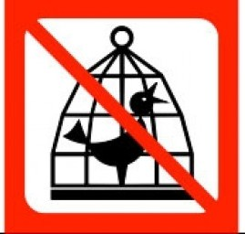
территорию бытовыми и другими отходами.
1.11. Отлавливать и уничтожать рыбу, певчих и
водоплавающих птиц, диких животных.

Нарушать места обитания всех видов фауны,
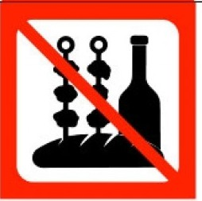
умышленно причинять беспокойство, разорять
гнезда и норы.
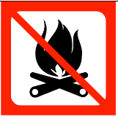
1.12. Загрязнять газоны и устраивать на газонах
пикники.
1.13. Разжигать костры, распивать спиртные напитки,
устанавливать мангалы.
1.14. Уничтожать, ломать и наносить раны деревьям
и кустарникам.

1.15. Собирать дикорастущие цветы, ягоды, плоды, грибы,
похищать цветы с клумб.
1.16. Самовольно скашивать траву, заготовлять еловый
лапник, веники, колья и другие материалы из деревьев
и кустарников.
1.17. Поджигать сухую траву, опавшие листья, скошенное сено,
ветки и порубочные
остатки.

1.18.Несанкционированно вырубать деревья и кустарники.
1.19. Сооружать палатки, шатры, шалаши и др. сооружения
на территории парка.
1.20. Разрушать и портить павильоны, световые опоры,
скамейки, парковые диваны, урны и другие сооружения.
(в т.ч. наносить надписи и рисунки)
1.21. Разрушать и портить мосты .
1.22. Торговать сувенирной и любой другой продукцией,
проводить экскурсии, распространять билеты и осуществлять
иную коммерческую деятельность без согласования с
администрацией парка;
1.23. Заниматься всеми видами художественной самодеятельности;
- играть на музыкальных инструментах в коммерческих целях;
- осуществлять несанкционированную профессиональную фото-
, кино-, видеосъемку
- проводить массовые мероприятия без письменного
согласования с администрацией парка.
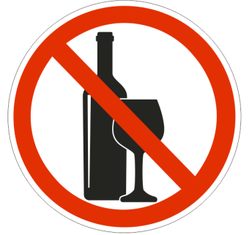
2.При посещении площадки аттракционов:
2.1. Посетители обязаны ознакомится с правилами безопасности
посещения аттракционов.
2.2 Посетитель, нарушивший правила безопасности посещения
аттракционов будет немедленно удален с территории, либо
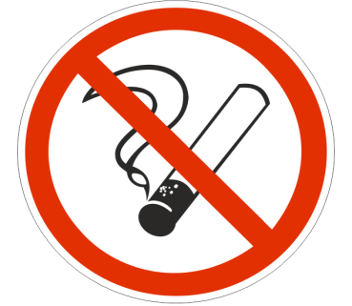
к нарушителю будут приняты другие административные меры.
2.3 Вслучае порчи аттракциона или его частей, посетитель обязан
возместить причиненный ущерб.
3. Администрация не несет ответственности за утерю или кражу
личной собственности посетителей парка.

4. Администрация парка просит посетителей извещать
по тел.: 3-75-23 о всех случаях необходимости оказания
срочной медицинской помощи, обнаружения забытых и
подозрительных предметов, очагов возгорания, незаконных
вырубок деревьев, попыток совершения преступления, либо
позвонить на телефон Единой службы спасения: 112.
5. В случае совершения посетителем парка правонарушений, к нему возможно применение мер административного взыскания, а также привлечение к уголовной ответственности.
К таким правонарушениям относятся:
Ст.20.1. КоАП РФ. Мелкое хулиганство.
Ст.20.20. КоАП РФ. Распитие алкогольной и спиртосодержащей продукции либо
потребление наркотических или психотропных веществ в
общественных местах.
Ст.20.21. КоАП РФ. Появление в общественных местах в состояние опьянения.

6. Каждый посетитель парка обязан соблюдать установленные Правила поведения посетителей на территории парка.

